О специально оборудованных учебных кабинетах.

Специально оборудованные учебные кабинеты в детском саду отсутствуют. Образовательная деятельность в том числе воспитанников с ОВЗ и детей инвалидов, проводится в групповых помещениях.
Пространство организовано таким образом, чтобы было достаточно места для занятий игровой и учебной деятельностью для детей, в том числе с ОВЗ и детей инвалидов. Помещения групп оснащены детской и игровой мебелью, соответствующей по параметрам возрасту воспитанников с ОВЗ и детей-инвалидов, целесообразно расставленной относительно света и с учетом размещения центров активности детей, отведенных для игр, совместной, самостоятельной деятельности дошкольников.
Созданная с учетом возрастных особенностей детей, в том числе для воспитанников с ОВЗ и детей инвалидов, соответствующая современными требованиями. Развивающая предметно-пространственная среда в группах (РППС) развивает мелкую моторику, формирует игровые навыки у детей и способствует развитию личности дошкольника.

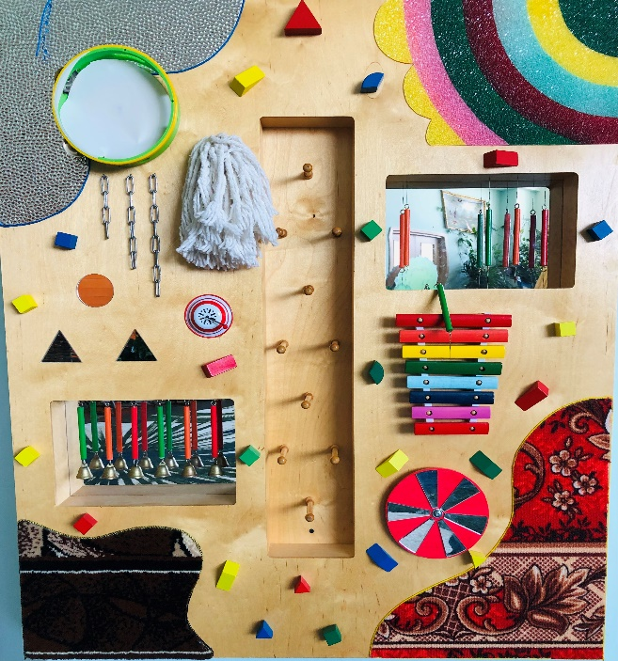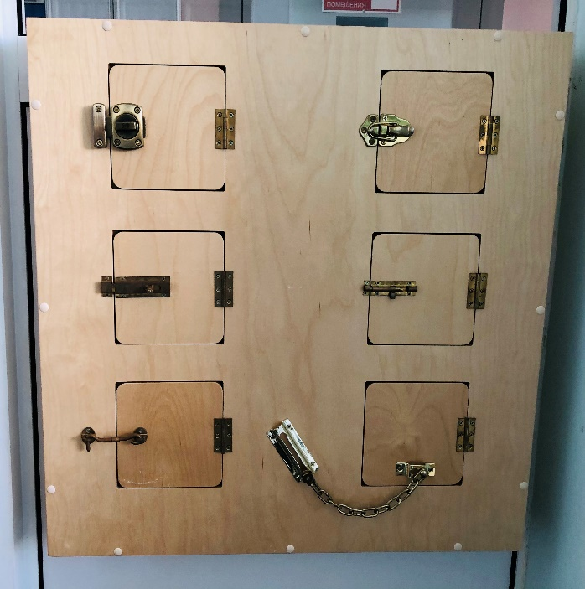
Развивающая Предметно-пространственная среда в группах постоянно обновляется. В группах имеется достаточное количество развивающих игр, много разнообразного дидактического материала в том числе, для воспитанников с ОВЗ и детей-инвалидов.
Дошкольники должны много двигаться, поэтому в помещениях каждой возрастной группы имеется всё необходимое для развития двигательной активности детей.

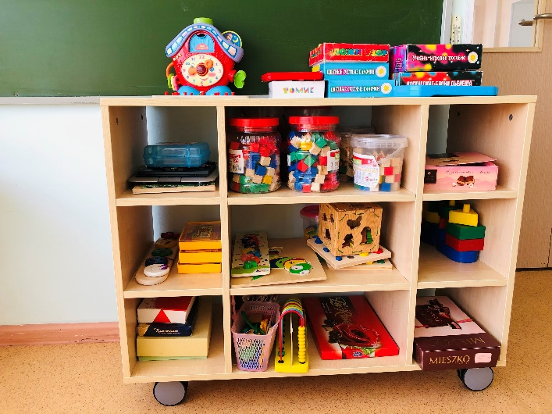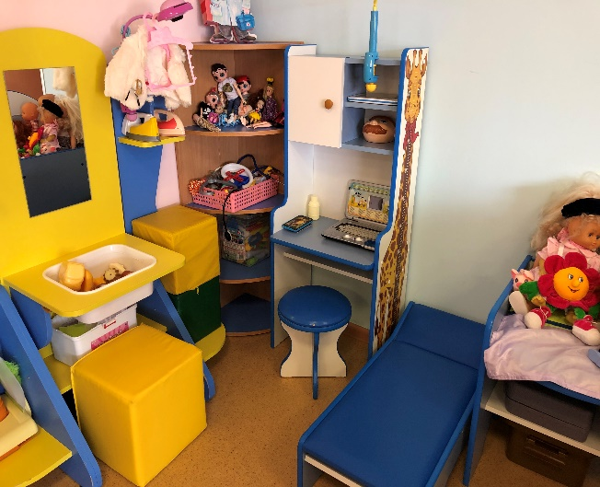

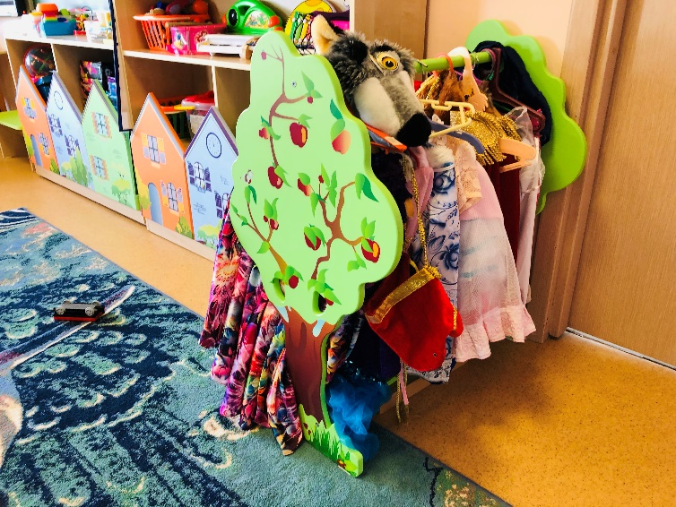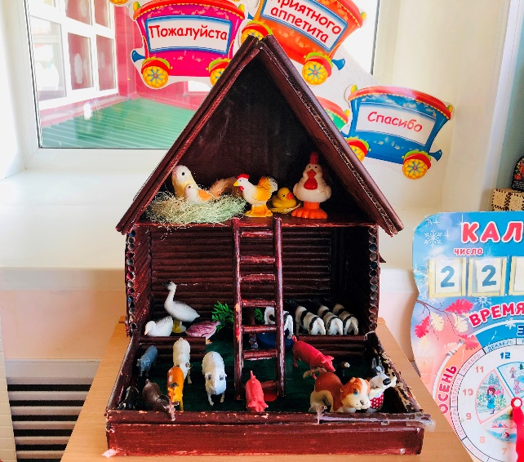

Разнообразное оформление приёмных комнат, групповых, спален помогает детям с ОВЗ и инвалидам быстрее адаптироваться в стенах детского сада, почувствовать его доброжелательную атмосферу, способствует эстетическому воспитанию детей.
